新包说明
2017年2月20号更新说明：
- 修改公网解析内置域名服务器，解决公网域名解析不稳定的情况。
- 修改sdk的版本号为7.3.1.57151

历史更新记录：
2017年1月3号更新说明：

1、修改SDK授权校验，针对现在vpn版本是M7.3R1和M7.3R2的用户。
原因：M7.3R1、M7.3R2是beta版本，有性能问题，M7.3R3正式版发布修改了SDK的授权校验机制来提升设备性能。特别说明：修改后兼容不了M7.3 R1和M7.3 R2设备，需要原来vpn版本是M7.3R1、R2的用户将VPN设备升级到M7.3R3正式版本。
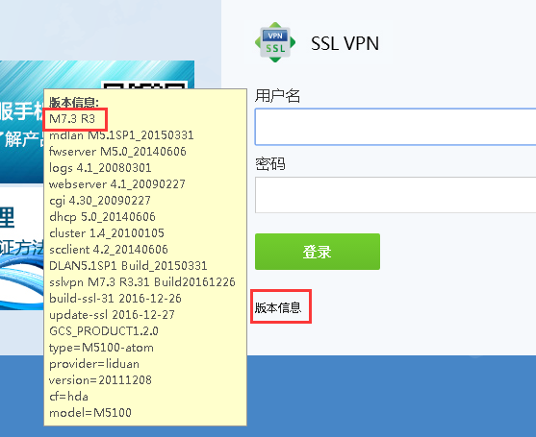

2、sdk version 改为 7.3.0.55499

2016年12月22号更新说明：
1.增加：支持M7.3 EMM授权模块。
兼容VPN老版本，占用VPN授权。支持新版本M7.3，占用EMM授权。

2.修改：
修复重连和注销同时出现竞争同一资源时，小概率出现SIGKILL 9的问题。
日志关键字：relogin 和logout间隔时间非常短。
场景：长时间放后台，切入到前后台，VPN自动重连，此时又点击注销按钮调用vpnlogout.

3.修改：
硬件特征码认证，增加详细的错误信息提示

4.修改：
修复不登录VPN时，使用NSStream访问外网有问题。登陆VPN时，内外网访问OK。

5.修改：
调用getaddrinfo，得到端口为53，导致访问不到资源。
ios9以上版本，getaddrinfo无法Hook到的问题
场景：测试百度可以可以返回正确，测试内网地址返回错误。

